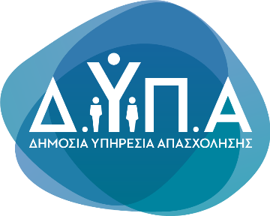


Τμήμα Επικοινωνίας &
Δημοσίων Σχέσεων
Αθήνα, 02.06.2026
Οι πληρωμές Μαΐου της ΔΥΠΑ
Αναλυτικά στοιχεία ανά κατηγορία ωφελουμένων

Παρουσιάζονται αναλυτικά οι συνολικές δαπάνες και ο αριθμός ωφελουμένων, ανά κατηγορία παροχών καθώς και οι δαπάνες για τα ειδικά προγράμματα απασχόλησης οργανωμένες σε οκτώ βασικές κατηγορίες.
Τίτλος | Δαπάνη (€) | Ωφελούμενοι
Α. Τακτικά Επιδόματα Ανεργίας | 64.032.158,33 | 111.236
Β. Βοηθήματα Ανεργίας Αυτοαπασχολούμενων | 422.809,96 | 559
Γ. Παροχές Μητρότητας - Γονεϊκότητας | 3.549.889,04 | 4.779
Δ. Επίδομα Εργασίας | 592.596,32 | 2.014
Ε. Επίδομα Μακροχρονίων Ανέργων | 514.848,00 | 2.553
ΣΤ. Λοιπές Παροχές Ασφάλισης | 455.122,06 | 1.155
Ζ. Προγράμματα Κατάρτισης εργαζομένων - ανέργων | 17.552.904 | 22.352

Η. Ειδικά προγράμματα Απασχόλησης | Δαπάνη (€)
Πρόγραμμα 1.135 ανέργων στον τομέα υγείας | 496.557,97
100 άνεργοι σε πυρόπληκτες περιοχές Αττικής | 87.794,34
100 άνεργοι στον ΟΠΕΚΕΠΕ | 82.685,22
Ειδικό πρόγραμμα απασχόλησης 150 ανέργων, πρώην εργαζομένων στην εταιρία με την επωνυμία «Ναυπηγικές και Βιομηχανικές Επιχειρήσεις Ελευσίνας Α.Ε.», στον Δημόσιο Τομέα | 15.448,96
4.000 μακροχρόνια άνεργοι στον τομέα υγείας | 1.369.351,18
500 τραυματιοφορείς στο δημόσιο σύστημα υγείας | 545.829,41
Κοινωφελούς χαρακτήρα για 2.260 άτομα σε υπηρεσίες του Υπουργείου Περιβάλλοντος και Ενέργειας και του Υπουργείου Μετανάστευσης και Ασύλου (Υπηρεσίες Υποδοχής και Ταυτοποίησης – ΥΠΗΤ) | 478,20

